Ngày soạn: 27/04/2025
Ngày dạy: 06,08,09,10/05/2025

Tiết: 48,49,50 BÀI 21: VƯƠNG QUỐC CỔ PHÙ NAM

I. MỤC TIÊU:
1. Năng lực:
a. Năng lực chung:
- Năng lực tự, tự học: Tự đặt mục tiêu học tập để nổ lực phấn đấu thực hiện, chủ động trong các hoạt động học tập.
- Năng lực giao tiếp, hợp tác: Khiêm tốn, lắng nghe tích cực trong giao tiếp, diễn đạt tự tin; hiểu rõ nhiệm vụ của cá nhân, nhóm; đánh giá được khả năng của mình và tự nhận công việc phù hợp với bản thân; chủ động hoàn thành nhiệm vụ được giao.
- Năng lực giải quyết vấn đề sáng tạo: Biết đặt câu hỏi trao đổi phản biện; phân tích tóm tắt những thông tin từ nhiều nguồn khác nhau; hình thành được ý tưởng dựa trên những nguôn thông tin đã cho; hứng thú tự do trong suy nghĩ, chủ động ý kiến, phát hiện yếu tố mới tích cực trong những ý kiến khác.
- Năng lực sử dụng ngôn ngữ: Nói chính xác, đúng ngữ điệu, nhịp điệu, trình bày được nội dung của sản phẩm….
b. Năng lực đặc thù:
- Khai thác và sử dụng được tư liệu để dựng lên bức tranh lịch sử gần đúng với sự thật nhất về thời kì Phù Nam trên vùng Đồng bằng sông Cửu Long.
- Mô tả được sự thành lập, quá trình phát triển và suy vong của Phù Nam
- Trình bày được những nét chính về tổ chức xã hội và kinh tế của Phù Nam.
- Nhận biết được một số thành tựu văn hóa của Phù Nam.
- Nhận biết mối liên hệ giữa văn háo Phù Nam với văn hóa Nam Bộ ngày nay.
2. Phẩm chất:
- Giáo dục niềm tự hào về vùng đất Nam Bộ xưa – cửa ngõ giao lưu văn hóa thế giới của khu vực Đông Nam Á và có ý thức, trách nhiệm giữ gìn, phát huy những tinh hoa văn hóa Óc Eo.
II. THIẾT BỊ VÀ HỌC LIỆU
1. Thiết bị
- Máy tính, máy chiếu, phiếu học tập, bảng hoạt động nhóm, giấy A0
- Tranh, ảnh, tư liệu liên quan đến bài học
- Lược đồ Vương quốc Phù Nam trong khu vực Đông Nam Á, Lược đồ khu vực Đông Nam Á ngày nay.
2. Học liệu
- Một số hình ảnh, tư liệu liên quan đến bài học và dụng cụ học tập theo yêu cầu của giáo viên.
- SGK, vở ghi…
III. TIẾN TRÌNH DẠY HỌC
1. Hoạt động 1: Xác định vấn đề
a. Mục tiêu: Tạo sự tò mò, ham học hỏi và lòng khao khát muốn tìm hiểu những điều ở hoạt động hình thành kiến thức mới của bài học; tạo không khí hứng khởi để HS bắt đầu một tiết học mới. Từ đó, giáo viên dẫn vào bài mới.
b. Nội dung: Học sinh quan sát tranh trả lời câu hỏi
c. Sản phẩm: Câu trả lời của học sinh
d. Tổ chức hoạt động:
Bước 1: Chuyển giao nhiệm vụ (GV)
Giáo viên hướng dẫn học sinh quan sát nêu nhận xét về hình ảnh (tư liệu hiện vật về đồ gốm thời kì vương quốc Phù Nam)
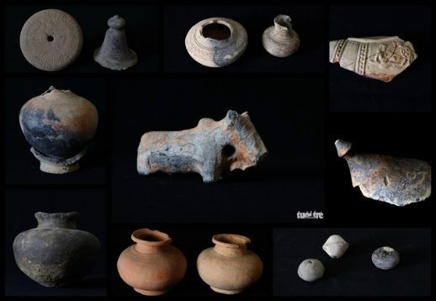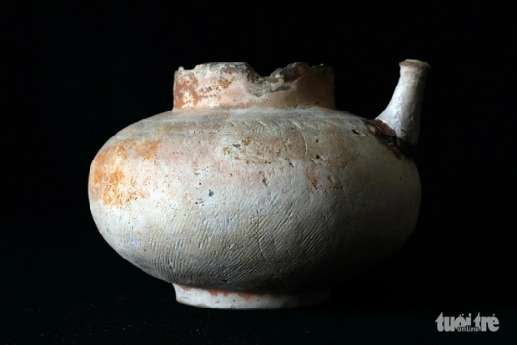
Đồ gốm Óc Eo
Nguồn: Báo Tuổi trẻ
Bước 2: Thực hiện nhiệm vụ
GV: Hướng dẫn HS tham gia trò chơi, trả lời câu hỏi.
Bước 3: Báo cáo thảo luận
Hs trả lời theo cảm nhận riêng
Bước 4: Kết luận, nhận định (GV)
- Nhận xét (hoạt động của HS và sản phẩm), chốt kiến thức, chuyển dẫn vào hoạt động hình thành kiến thức mới.
GV dẫn vào bài: Các em thân mến! Hình ảnh các em vừa quan sát là hiện vật có niên đại trên 2000 năm tuổi từ thời kỳ vương quốc Phù Nam – Văn hóa Óc Eo. Đây là một trong ba nền văn hóa cổ lớn của Việt Nam. Lịch sử Phù Nam dẫn dắt chúng ta trở về một thời kì xa xưa của vùng đất Nam Bộ, thủa những cư dân dầu tiên bắt đầu tìm đến các gò đất nổi trên vùng trũng sông nước mênh mông để dựng nhà, trồng lúa, trồng khoai. Không chỉ tìm cách thích ứng với điều kiện tự nhiên để tồn tại và phát triển, cư dân Phù Nam còn xây dựng được một vương quốc với những thành thị phát triển rực rỡ nhất khu vực Đông Nam Á trong bảy thế kỉ đầu Công nguyên. Để hiểu rõ hơn, chúng ta cùng tìm hiểu trong bài học hôm nay.
2. Hoạt động 2: Hình thành kiến thức mới:
2.1. Quá trình thành lập, phát triển và suy vong của Phù Nam.
a. Mục tiêu: - Trình bày được quá trình ra đời và phát triển của Vương quốc Phù Nam
b. Nội dung: Học sinh làm việc cá nhân, thảo luận nhóm, trả lời câu hỏi của giáo viên.
c. Sản phẩm: Sản phẩm thảo luận nhóm của học sinh
d. Tổ chức hoạt động:
Hoạt động của giáo viên – học sinh | Nội dung kiến thức cần đạt
Bước 1: Chuyển giao nhiệm vụ (GV)  GV hướng dẫn học sinh hoạt động cá nhân, tìm hiểu về sự hình thành, phát triển và suy vong của Vương quốc Phù Nam.  ? Theo dõi tư liệu sách giáo khoa và phần “Em có biết”, em hãy cho biết Vương quốc Phù Nam ra đời vào khoảng thời gian nào? Vương quốc Phù Nam xưa tương ứng với lãnh thổ những nước nào ở khu vực Đông Nam Á hiện nay?  - Vương quốc Phù Nam ra đời vào khoảng thế kỉ I gắn với sự phát triển của văn hóa Óc-eo.  - Vương quốc Phù Nam lúc đầu nằm trên vùng đất Nam Bộ (Đồng bằng sông Cửu Long).  - Óc eo, Nền Chùa, Cạnh Đền (gần biển, thêm đất cao, có núi); Gò Tháp (vùng đât cao nằm trên vùng đầm lầy) là nơi bắt đầu lịch sử Phù Nam.  GV mở rộng: Giao đoạn đỉnh cao của Vương quốc Phù Nam, lãnh thổ mở rộng sang vùng Đông Nam Ca-pu-chia (đến vùng hồ Tôn-lê Sáp). Thời kì hoàng kim, lãnh thổ mở rộng một số vùng đất: Việt Nam, Cam-pu-chia, Thái Lan, Ma-lai-xi-a, Lào, …  ? Quan sát lược đồ 21.1 cho em những hiểu biết gì?  - Vương quốc Phù Nam sớm hình thành nhiều thành thị: Gò Tháp (Đồng Tháp), Óc Eo (An Giang), Nền Chùa (Kiên Giang), Cạnh Đền (Kiên Giang)  - Phù Nam gắn với những thành thị chủ yếu nằm bên bờ biển, xây dựng trên những dải đất cao của vùng trũng sông nước mênh mông. Được bồi đắp bởi sông Cửu Long (Mê Kông) – một trong những con sông dài nhất thế giới.  GV cho học sinh xem video về phong cảnh miền Tây Nam Bộ  2p đầu  https://www.youtube.com/watch?v=TMkl7ginOCg  Thảo luận nhóm bàn:  Em hãy vẽ trục thời gian thể hiện các mốc hình thành, phát triển và suy vong của Vương quốc Phù Nam.  dòng thời gian đảm bảo các mốc sau:  - Thế kỉ I: Hình thành  - Thế kỉ III – V: Phát triển hùng mạnh  - Đầu thế kỉ VI: Suy yếu  - Thế kỉ VII: Bị người Chân Lạp xâm chiếm  ? Vì sao từng là một vương quốc hùng mạnh trong thế kỉ III – V nhưng đến đầu thế kỉ VII Vương quốc Phù Nam lại bị suy yếu và bị xâm chiếm?  Đất đai bị nhiễm mặn bởi những đợt biển tiến, diện tích đất canh tác cũng mất dần; tuyến đường giao thương trên biển không còn đi qua Phù Nam, … tác động đến tình hình kinh tế, xã hội của cư dân nơi đây, là nguyên nhân chính dẫn tới sự suy vong của Vương quốc Phù Nam.  Bước 2: Thực hiện nhiệm vụ  GV hướng dẫn HS trả lời  HS:  - Suy nghĩ, chơi trò chơi.  Bước 3: Báo cáo, thảo luận  GV: gọi đại diện 1 nhóm trình bày, các nhóm khác lắng nghe, nhận xét bổ sung.  HS trả lời câu hỏi của GV.  Bước 4: Kết luận, nhận định (GV)  GV chốt bài: Trong số các nền văn hóa kim khí quan trọng trên lãnh thổ Việt Nam, Phù Nam ít được chú ý và biết đến. Mặc dù chỉ tồn tại trong một khoảng thời gian ngắn từ thế kỉ I đến thế kỉ VII nhưng những di chỉ tìm được đã cho thấy sự phát triển cường thịnh của Vương quốc Phù Nam. Vậy hoạt động kinh tế của vương Quốc Phù Nam như thế nào? Chúng ta cùng tìm hiểu sang phần 2. | I. Quá trình thành lập, phát triển và suy vong của Phù Nam.  - Địa bàn: Thuộc khu vực Nam Bộ Việt Nam ngày nay.  - Thời gian: Ra đời vào khoảng thế kỉ I.  - Trung tâm: thương cảng Óc Eo (An Giang) là quan trọng nhất.
2.2. Hoạt động kinh tế và tổ chức xã hội
a. Mục tiêu: - Nêu được những hoạt động kinh tế chính của cư dân Phù Nam
- So sánh xã hội Phù Nam và xã hội Chăm-pa.
b. Nội dung: Học sinh làm việc cá nhân, thảo luận nhóm, trả lời câu hỏi của giáo viên.
c. Sản phẩm: Sản phẩm thảo luận nhóm của học sinh
d. Tổ chức hoạt động:
Hoạt động của giáo viên – học sinh | Nội dung kiến thức cần đạt
Bước 1: Chuyển giao nhiệm vụ (GV)  GV yêu cầu học sinh làm việc cá nhân, thảo luận nhóm trả lời các câu hỏi.  ? Hãy kể tên những hoạt động kinh tế chính của cư dân Phù Nam.  Nông nghiệp, thủ công nghiệp, thương nghiệp,  ? Theo em, hạ lưu sông Mê Kông với hệ thống sông ngòi, kênh rạch chằng chịt sẽ mang lại những thuật lợi gì cho nghề nông? Tại sao sách cổ Trung Hoa lại ghi chép “Dân Phù Nam có thể gieo lúa một năm, gặt hái hai ba năm”?  - Cung cấp nước, phù sa màu mỡ cho sản xuất nông ngiệp. Cùng với đó hệ thống tưới tiêu, nuổi trồng thủy sản dễ dàng giúp năng suất lúa cao, vụ mùa bội thu.  Nhiệm vụ: Học sinh thảo luận hoàn thành phiếu học tập về hoạt động kinh tế, xã hội Phù Nam.  Thảo luận nhóm: Quan sát tư liệu 21.2, 21.3 và đoạn tư liệu trên cho em biết điều gì về cư dân Phù Nam?  Nhóm 1: Hình 21.2  Nhóm 2: Hình 21.3  GV mở rộng: Phù Nam là một “quốc gia – đô thị” sớm nhất ở đồng bằng châu thổ sông Cửu Long, cũng là quốc gia thế lực nhất vùng Đông Nam Á kiểm soát con đường hương liệu. Không chỉ giao lưu với các nước khu vực Đông Nam Á, Châu Á mà còn buôn bán với thương nhân La Mã, …Trong số hàng hóa như tơ lụa, kim loại, đồ gốm sứ, trang sức, đá quí, ngọc trai, gỗ… thì các loại gia vị và hương liệu đặc sản vùng Đông Nam Á trở thành đối tượng giao thương toàn cầu. Với sức mạnh kinh tế và quân sự của mình, Phù Nam đã chi phối, kiểm soát “con đường hương liệu” trong khu vực.  GV mở rộng: Tổ chức nhà nước, Phù Nam cũng là nhà nước quan chủ chuyên chế: Vua là người đứng đầu có quyền lực cao nhất; dưới vua là hệ thống quan lại.  ? Em có nhận xét gì về kinh tế, xã hội Phù Nam?  Hoạt động kinh tế phát triển về mọi mặt, đặc biệt hoạt đông giao thương Vương quốc Phù Nam là một Vương quốc hùng mạnh.  GV mở rộng: Giàu lên nhanh chóng, cường quốc thương nghiệp – đế quốc Phù Nam có thừa tiền bạc để xây dựng quân đội hùng mạnh nhằm bảo vệ kinh đô, quản lý trật tự xã hội và giữ yên bờ cõi. Quân đội Phù Nam có đủ các loại thủy – tượng – bộ binh, trong đó thủy binh được xem là đội quân tinh nhuệ nhất mang tầm chiến lược của quốc gia cổ đại này.  Bước 2: Thực hiện nhiệm vụ  GV hướng dẫn HS trả lời  HS:  - Kiểm tra lại nội dung, chuẩn bị lên bảng trình bày kết quả.  Bước 3: Báo cáo, thảo luận  GV: gọi đại diện 1 nhóm trình bày, các nhóm khác lắng nghe, nhận xét bổ sung.  Gợi ý:  Phiếu học tập  Giải thích hình ảnh ý nghĩa:  Bước 4: Kết luận, nhận định (GV)  GV mở rộng, chốt bài: Trong quá trình phát triển, Vương quốc Phù Nam đã chú trọng đến việc hình thành các thương cảng phục vụ cho việc giao thương với các xứ khác. Bởi vậy trong giai đoạn phát triển cực thịnh của mình, Phù Nam không chỉ có một thương cảng Óc Eo (An Giang) và một tiền cảng Nền Chùa (Kiên Giang), mà còn có các thương điếm từ Óc Eo qua Đá Nổi đến Phú Long (Sa Đéc), Gò Thành (Vĩnh Long) rồi các trung tâm ở vùng Mỹ Tho - Gò Công trước khi đến Cần Giờ đổ ra Biển Đông. Với vai trò nổi bật trở thành trung tâm thương mại sớm nhất trong khu vực Đông Nam Á, Vương quốc Phù Nam mặc sức lấn át các tiểu quốc phụ thuộc vào kinh tế, thậm chí bắt các nước phải thần phục làm chư hầu. Chính tư tưởng trọng thương và bành trướng lãnh thổ một thời đã đưa Vương quốc Phù Nam trở thành đế chế thương mại biển, một đế quốc hùng mạnh nhất Đông Nam Á, song cũng chính điều này làm nên sự suy yếu về kinh tế và đẩy quốc gia cổ đại này đến con đường diệt vong. | II. Hoạt động kinh tế và tổ chức xã hội  1. Hoạt động kinh tế  - Hoạt động kinh tế chính: Nông nghiệp trồng lúa, chăn nuôi, đánh bắt thủy, hải sản, làm nghề thủ công, buôn bán đường biển.  2. Tổ chức xã hội  - Xã hội chia thành nhiều tầng lớp: quý tộc, nông dân,, thương nhân, thợ thủ công.
  Hoạt động kinh tế | Nông nghiệp
  Hoạt động kinh tế | Thủ công nghiệp
  Hoạt động kinh tế | Thương nghiệp
  Tổ chức xã hội
  Hoạt động kinh tế | Nông nghiệp | Trồng lúa nước, chăn nuôi, đánh bắt thủy hải sản, …
  Hoạt động kinh tế | Thủ công nghiệp | Làm đồ gốm, đồ trang sức, đồ đựng bằng thủy tinh, …
  Hoạt động kinh tế | Thương nghiệp | Người Phù Nam giỏi buôn bán. Giao lưu thương mại với: Ấn Độ, Trung Quốc, Ả-rập, Mã Lai, …
  Tổ chức xã hội | Gồm nhiêu tầng lớp: Quý tộc, nông dân, thương nhân, thợ thủ công.
  Hình ảnh, tư liệu | Ý nghĩa
  Hình 21.1: Bình gốm thế kỉ IV – VI (Bảo tàng Lịch sử Thành phố Hồ Chí Minh | Phản ánh về trình độ chế tác đồ gốm cũng như vật chất, tinh thần của cư dân Phù Nam xưa.
  Hình 21.3: Sự giàu có của thương cảng Óc – Eo (hình vẽ dựa trên di tích và hiện vật) | Minh chứng sinh động cho sự tồn tại và phát triển của những nghề thủ công có xuất xứ bản địa với trình độ kĩ thuật, mĩ thuật cao cũng như sự phong phú về tài nguyên vàng, bạc, buôn bán phát triển ở khu vực này.
2.3. Một số thành tựu văn hóa
a. Mục tiêu: - Kể tên một số thành tựu văn hóa tiêu biểu của cư dân Phù Nam
- Giối thiệu, nhận xét được một số công trình kiến trúc tiêu biểu của người Phù Nam xưa
b. Nội dung: Học sinh làm việc cá nhân, thảo luận nhóm, trả lời câu hỏi của giáo viên.
c. Sản phẩm: Sản phẩm thảo luận nhóm của học sinh
d. Tổ chức hoạt động:
Hoạt động của giáo viên – học sinh | Nội dung kiến thức cần đạt
Bước 1: Chuyển giao nhiệm vụ (GV)  GV yêu cầu học sinh làm việc cá nhân, thảo luận nhóm theo kĩ thuật “Công đoạn”  Nhóm 1: Tìm hiểu về đời sống tinh thần (tôn giáo, tín ngưỡng)  Nhóm 2: Tìm hiểu về đời sống vật chất  ? Quan sát hình 21.4, 21.5, 21.6, 21.7 cho em thêm những hiểu biết gì?  21.4: Cà ràng(kran) là nồi dùng cho bếp lò 3 chân, là vật dụng quen thuộc được những cư dân vùng sông nước, ven biển,trên núi, hoặc là cả trên nhà sàn sử dụng phổ biến từ thời xa xưa. Một loại hình hiện vật rất đặc sắc, thể hiện sự thông minh của cư dân Óc Eo chính là nắp đậy. Hiện nay đồ dùng này vẫn được sử dụng phổ biến ở nông thôn Tây Nam Bộ  21.5:  Tượng Phật bằng gỗ thuộc văn hóa ÓC Eo được làm bằng Gỗ thế kỉ V – VI.  Cho thấy sự phát triển của Phật giáo ở Phù Nam cũng như trình độ điêu khắc của những người nghệ nhân Phù Nam.  21.6: Hình ảnh về một số đồ trang sức của người Phù Nam. Các sản phẩm mặt dây chuyền, nhẫn vàng, vòng, khuyên tai đều được làm rất công phu, đẹp mắt cho thấy được con mắt thẩm mĩ, tài năng của những người thợ thủ công Phù Nam.  21.7: Phù điêu chạm mặt người, cao 31,5 cm được tạc bằng đá cho thấy được sự tinh xảo, sự ảnh hưởng của Phật giáo trong đời sống tinh thần người Phù Nam.  ? Quan sát “Em có biết” cho em thêm những hiểu biết gì?  Phạm vi rộng lớn của nền văn hóa Óc Eo cũng như mật độ dân cư đông đúc của người Phù Nam trong giai đoạn này.  GV cho học sinh xem video về vương quốc Phù Nam.  https://youtube.com/watch?v=8Y7kyOD5SMk&t=88s  Bước 2: Thực hiện nhiệm vụ  GV hướng dẫn HS trả lời  HS:  - Kiểm tra lại nội dung, chuẩn bị lên bảng trình bày kết quả.  Bước 3: Báo cáo, thảo luận  GV: gọi đại diện 1 nhóm trình bày, các nhóm khác lắng nghe, nhận xét bổ sung.  Nhóm 1: Tìm hiểu về đời sống tinh thần (tôn giáo, tín ngưỡng)  + Thờ đa thần (tiêu biểu là thần Mặt Trời)  + Hin-đu giáo và Phật giáo được du nhập vào Phù Nam. Trong đó Phật giáo chiếm ưu thế.  Nhóm 2: Tìm hiểu về đời sống vật chất  - Nghề tạc tượng (gỗ, đá) đạt đến phong cách riêng (phong cách Phù Nam); đồ trang sức được chế tác cực kì tinh xảo.  - Sử dụng ghe, thuyền, nhà sàn trên mặt nước, …  Bước 4: Kết luận, nhận định (GV)  GV chốt bài: Vương quốc Phù Nam tồn tại hơn 6 thế kỷ, trải qua liên tục 13 đời vua, thời gian của nó có thể sánh với độ dài của mọi triều đại phong kiến tập quyền ở Đông Nam Á những thế kỷ tiếp sau đó. Trong suốt quá trình tồn tại, với những thành quả xây dựng được về các mặt: chính trị, kinh tế, văn hóa xã hội, Phù Nam đã khẳng định vị trí quan trọng của mình như là đầu mối buôn bán Đông - Tây, giữ vững sự ổn định trong các mối quan hệ quốc tế, xứng đáng là một “Trung tâm liên kết thế giới” như lời nhận xét của một học giả Nhật Bản. “Với những thành tựu, biểu hiện đó, quốc gia Phù Nam đã vượt qua trình độ cơ sở để trở thành một vương quốc phát triển cao nhất Đông Nam Á về mọi mặt trong thiên niên kỷ và nó xứng đáng có một vị trí quan trọng trong lịch sử thế giới” | III. Một số thành tựu văn hóa  Đời sống tinh thần (Tín ngưỡng, tôn giáo)  + Thờ đa thần (tiêu biểu là thần Mặt Trời)  + Hin-đu giáo và Phật giáo được du nhập vào Phù Nam. Trong đó Phật giáo chiếm ưu thế.  Đời sống vật chất:  - Nghề tạc tượng (gỗ, đá) đạt đến phong cách riêng (phong cách Phù Nam); đồ trang sức được chế tác cực kì tinh xảo.  - Sử dụng ghe, thuyền, nhà sàn trên mặt nước, …
3. Hoạt động luyện tập
a. Mục tiêu: Nhằm củng cố, hệ thống hóa và hoàn thiện về nội dung kiến thức đã được tìm hiểu ở hoạt động hình thành kiến thức mới.
b. Nội dung: GV đặt câu hỏi và hoàn thành nhiệm vụ, có thể hướng dẫn ở lớp và hoàn thành bài tập ở nhà
c. Sản phẩm: câu trả lời của học sinh
d. Tổ chức hoạt động:
Bước 1: Chuyển giao nhiệm vụ: Giáo viên hướng dẫn học sinh chơi trò chơi “Ai nhanh hơn” thông qua một số bài tập trắc nghiệm
Câu 1. Vào khoảng thế kỉ I, Vương quốc Phù Nam
A. ra đời. B. phát triển thành đế chế hùng mạnh.
C. dần suy yếu. D. bị xâm chiếm bởi người Chân Lạp.
Câu 2. Đô thị nào dưới đây là một trong những trung tâm chính trị, kinh tế quan trọng của Vương quốc Phù Nam?
A. Pa-lem-bang. B. Pi-rê. C. Óc Eo. D. Trà Kiệu.
Câu 3. Địa bàn chủ yếu của vương quốc Phù Nam là khu vực nào của Việt Nam hiện nay?
A. Tây Nguyên. B. Tây Bắc. C. Đông Bắc. D. Nam Bộ.
Câu 4. Trong quá trình giao lưu buôn bán quốc tế, người Phù Nam đã chủ động tiếp nhận các tôn giáo nào từ Ấn Độ?
A. Phật giáo và Đạo giáo. B. Nho giáo và Thiên Chúa giáo.
C. Phật giáo và Ấn Độ giáo. D. Đạo giáo và Nho giáo.
Câu 5. Tượng phật và thần Visnu được tìm thấy tại các di chỉ văn hóa Óc Eo đã phản ánh điều gì về văn hóa Phù Nam?
A. Không có sự giao lưu, tiếp xúc với các nền văn hóa trên thế giới.
B. Phù Nam chịu ảnh hưởng sâu sắc từ văn hóa Trung Quốc.
C. Người Phù Nam đã sáng tạo ra Phật giáo và Hin-đu giáo.
D. Phật giáo và Ấn Độ giáo sớm được du nhập vào Phù Nam.
Câu 6. Ở Vương quốc Phù Nam, dấu ấn của đời sống sông nước được thể hiện như thế nào?
A. Có tín ngưỡng đa thần, tiêu biểu là thờ thần Mặt Trời.
B. Phật giáo và Ấn Độ giáo sớm được du nhập vào Phù Nam.
C. Làm nhà sàn trên kênh rạch, đi lại chủ yếu bằng mảng, ghe thuyền.
D. Nghề tạc tượng các vị thần, Phật rất phát triển, mang phong cách riêng.
Câu 7. Nội dung nào sau đây không phản ánh đúng đời sống kinh tế của cư dân Phù Nam?
A. Làm nhiều nghề khác nhau, như: trồng lúa nước, đánh bắt thủy – hải sản…
B. Thiết lập quan hệ buôn bán với thương nhân đến từ Trung Quốc, Mã Lai…
C. Các nghề thủ công như: đồ gốm, trang sức, luyện kim… rất phát triển.
D. Nền kinh tế đóng kín, không thiết lập quan hệ buôn bán với nước ngoài.
Câu 8. Trong xã hội Phù Nam không có lực lượng nào dưới đây?
A. Nô lệ. B. Thương nhân. C. Nông dân. D. Quý tộc
Bước 2: Thực hiện nhiệm vụ
- HS tham gia trò chơi
Bước 3: Báo cáo, thảo luận
- Câu trả lời của học sinh
Bước 4: Kết luận, nhận định
- GV nhận xét bài làm của HS.
4. Hoạt động vận dụng:
a. Mục tiêu: Nhằm giúp HS vận dụng kiến thức mới đã lĩnh hội để giải quyết những vấn đề mới trong học tập, cuộc sống.
b. Nội dung: GV đặt câu hỏi, HS hoàn thành nhiệm vụ
c. Sản phẩm: Câu trả lời của học sinh
d. Tổ chức hoạt động:
Bước 1: Chuyển giao nhiệm vụ
- GV giao bài tập về nhà
1. Theo em, nét văn hóa nào của cư dân Phù Nam xưa còn được lưu giữ trong đời sống của cư dân Nam Bộ hiện nay?
Bước 2: Thực hiện nhiệm vụ
- GV hướng dẫn các em tìm hiểu yêu cầu của đề.
- HS đọc và xác định yêu cầu của bài tập.
Bước 3: Báo cáo, thảo luận
Gợi ý trả lời:
Cư dân Nam Bộ hiện nay có sự kế thừa những giá trị từ thời kì Vương quốc Phù Nam.
Nhà cửa:
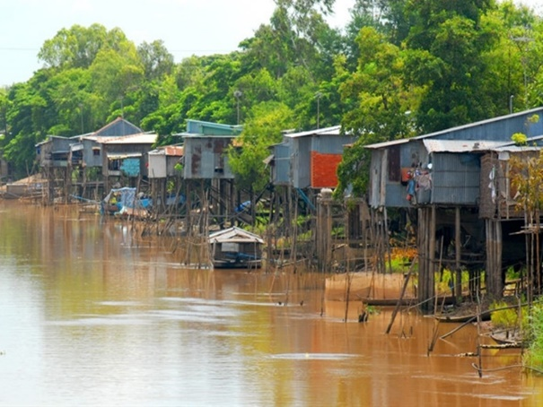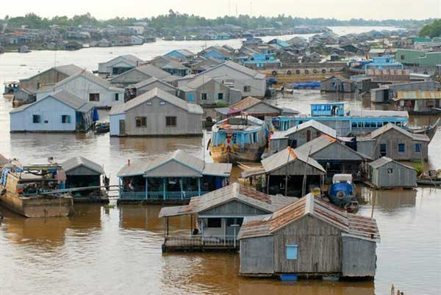
Đi lại:
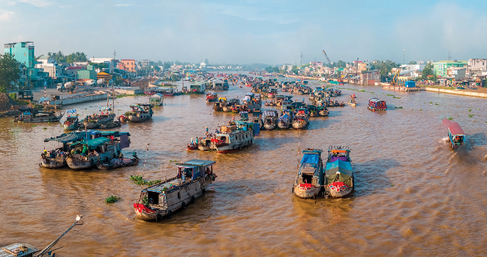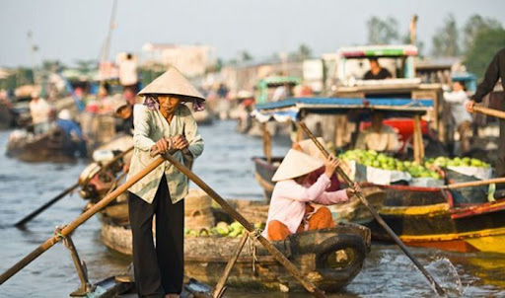
Bước 4: Kết luận, nhận định (GV)
* Dặn dò HS những nội dung cần học ở nhà và chuẩn bị cho bài học sau.
+ Ôn tập lại toàn bộ kiến thức đã học trong học kì 2
+ Tiếp tục sưu tầm tư liệu hình ảnh về Vương quốc Phù Nam.
TỔ TRƯỞNG | GVBM
Nguyễn Thị Màu | Trương Thị Hoại

